МИНОБРНАУКИ РОССИИ
Федеральное государственное автономное образовательное учреждение высшего образования
«ЮЖНЫЙ ФЕДЕРАЛЬНЫЙ УНИВЕРСИТЕТ»
Институт высоких технологий и пьезотехники
Кафедра прикладной информатики и инноватики
Направление 09.03.03 - Прикладная информатика

Пояснительная записка.
«Сервис ветеринарной клиники»

Выполнил студент 3 курса 6 группы
___________ Селезнев М. М.

^{подпись}
Проверил профессор кафедры информационных и
измерительных технологий
___________ Жмайлов Б. Б.
^{подпись}

Ростов-на-Дону – 2023
1. Техническое задание.
Система реализует функции для найма работников, и оценки компаний.
Набор функций:
- Регистрация клиента, резюме, вакансий, компании.
- Найм сотрудника в компанию через резюме клиента и вакансии этой компании.
- Оценивание компаний сотрудниками.
- Анализ оценок для конкретной компании.

В системе смоделированы следующие сущности:
- Person — сущность человека
- Client — сущность человека вида «Клиент»
- Employee — сущность человка вида «Сотрудник»
- Company — сущность компании
- Resume — сущность резюме клиентов
- Vacancy — сущность вакансии компании
- SeparateQual — сущность оценок компании

2. Диаграмма вариантов использования
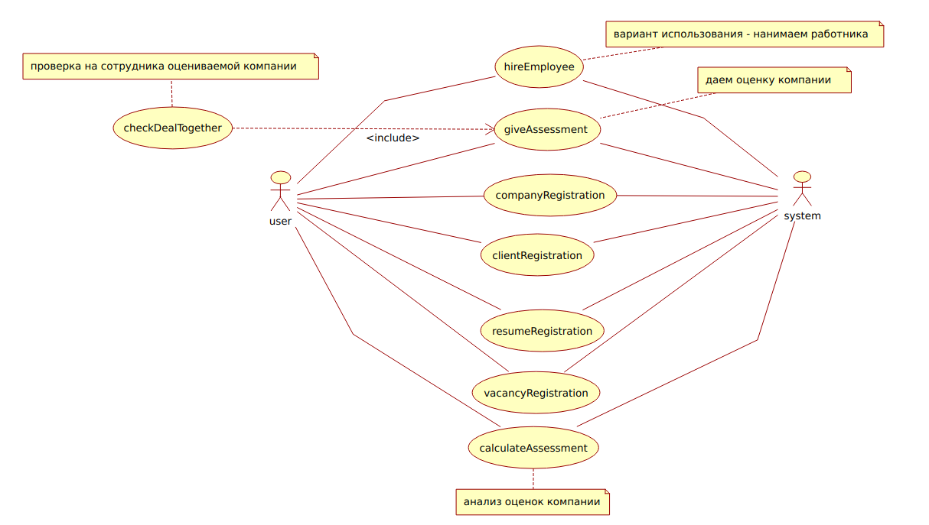

Таблица 1. Детализация диаграммы вариантов использования.

Вариант использования | Детализация
hireEmployee | public void hireEmployee(int idResume, int idCompany);  Краткое описание:  метод позволяет нанять работника.  Входные параметры:  1) idResume — уникальный идентификатор  резюме, кого хочет нанять компания;  2) idCompany — уникальный  идентификатор компании, которая хочет  нанять работаника.  Выходные параметры:  -  Расширяющие варианты:  -  Включающие варианты:  -
giveAssessment | public void giveAssessment(int idEmployee,  int idEmployer, int quality, String description);  Краткое описание:  метод позволяет дать оценку на  конкретную компанию, результат -  запись в таблице, которая хранит все оценки на компаний, separateQual.  Входные параметры:  1) idEmployee — уникальный  идентификатор работника;  2) idEmployer — уникальный  идентификатор нанимателя;  3) quality — оценка качества (0 — 10);  4) description — описание оценки.  Выходные параметры:  -  Расширяющие варианты:  -  Включающие варианты:  checkDealTogether — получаемые  параметры передаются в сигнатуре  родительского метода.
vacancyRegistration | public void jobRegistration(int  idCompany, String title, String specialization,  bool online, String skills, String salary, String  city, String address, String experience);  Краткое описание:  Позволяет зарегистрировать новую вакан-  сию, результат — запись в таблице  vacancy.  Входные параметры:  1) idCompany — уникальный  идентификатор компании;  2) title — заголовок вакансии;  3) specialization — трубуемая  специализация будущего работника;  4) online — работа удаленная или нет;  5) skills — требуемые умения кандитата;  6) salary — зарплата;  7) city — город;  8) address — адрес офиса;  9) experience — требуемые опыт кандитата.  Выходные параметры:  -  Расширяющие варианты:  -  Включающие варианты:  -
resumeRegistration | public void resumeRegistration(int idClient, String profession, String city, String skills, String education, String experience, boolean sex, boolean workPermit, String citizenship);  Краткое описание:  Позволяет зарегистрировать новое резюме результат — новая запись в таблице resume.  Входные параметры:  1) idClient — уникальный  идентификатор клиента;  2) profession — профессия кандидата;  3) city — город кандидата;  3) skills — умения кандидата;  4) education — образование кандидата;  5) experience — опыт работы кандидата;  6) sex — пол кандидата;  7) workPermit — разрешение на работу;  8) photo — фотография кандидата;  9) sex — пол кандидата;  10) workPermit — разрешение на работу;  11) citizenship — гражданство.  Выходные параметры:  -  Расширяющие варианты:  -  Включающие варианты:  -
companyRegistration | companyRegistration(String title, String description);  Краткое описание:  Позволяет зарегистрировать новую компанию результат — новая запись в таблице company.  Входные параметры:  1) title — название компании  2) description — описание компании;  Выходные параметры:  -  Расширяющие варианты:  -  Включающие варианты:  -
calculateAssessment | public void calculateAssessment(int idCompany)  Краткое описание:  Анализ оценок конкретной компании, результат — генерация файла csv с результатом: название компании, ее ID, среднее.  Входные параметры:  1) idCompany — уникальный идентификатор компании;  Выходные параметры:  -  Расширяющие варианты:  -  Включающие варианты:  -
clientRegistration | clientRegistration(String name, String surname, String middleName, int age, String birthday, String phone, String email, String password, String address)  Краткое описание:  позволяет регистрировать клиента. Результат — запись в таблицу client  Входные параметры:  1) name — имя клиента;  2) surname — фамилия клиента;  3) middleName — Отчество клиента;  4) age — возраст клиента;  5) birthday — день рождения клиента;  6) phone — номер телефона клиента;  7) email — почта клиента;  8) password — пароль клиента;  9) address — адрес проживания клиента  Выходные параметры:  -  Расширяющие варианты:  -  Включающие варианты:  -

3.Диаграмма классов.

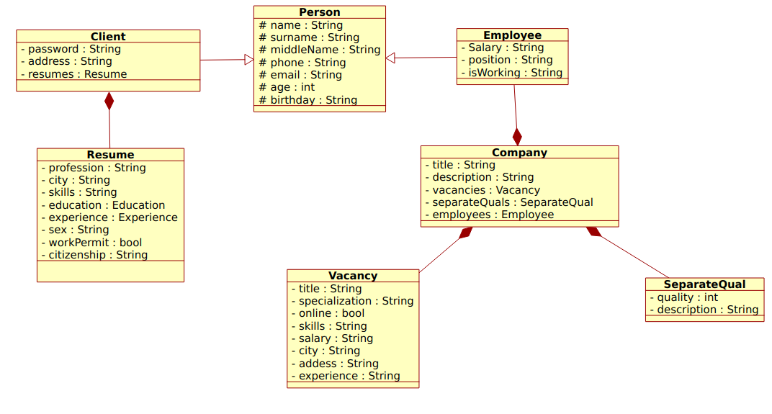

4.Диаграмма деятельности.
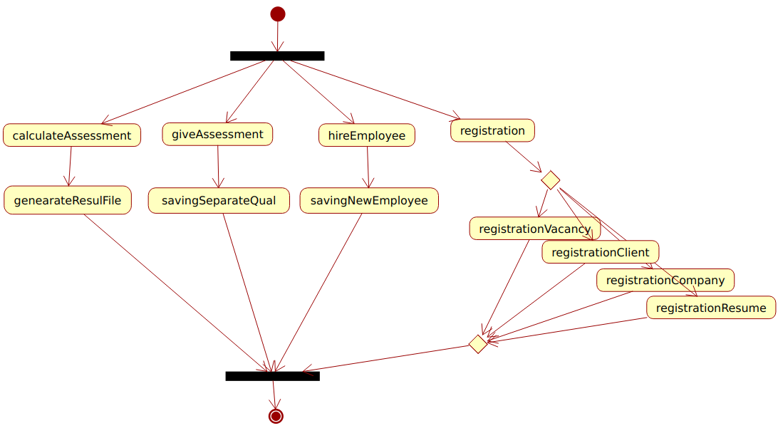
Диаграмма деятельности описывает основные элементы бизнес-логики:
расчет оценки компании, получение оценки компании, найм сотрудника и регистрация.

5. Диаграмма компонентов
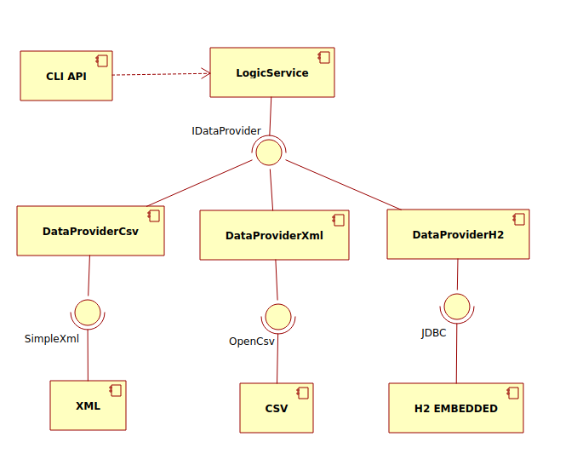

6. Тестирование
Тестовый метод | Тип сценария | Тестируемый метод | Что контролируется?
testHireEmployeePositiveAllDP | Позитивный | hireEmployee()  1) проверка на то, что такое Resume и Vacancy есть;  2) инициализация объекта Employee;  2) Найм сотрудника. | Наличие записи сотрудника и отсутствие исключении  List<Employee> list = dp.getAllEmployees();  if(list.isEmpty()){  fail("the test failed");  } list.forEach(System.out::println);  catch(Exception ex){  fail("the test failed");  }
testHireEmployeeNegativeAllDP | Негативный | hireEmployee()  1) проверка на то, что такое Resume и Vacancy есть;  2) инициализация объекта Employee;  2) Найм сотрудника. | Работник не будет нанят так как его еще нет в системе  assertEquals(Constants.MESSAGE_EXCEPTION_DONT_RECORDS, ex.getMessage());
testGiveAssessmentPositiveAllDP | Позитивный | giveAssessment()  1) checkQuality() проверка на валидность оценки (число должно быть в пределах 0-10);  2) checkDealTogether()  проверка на то, что такой сотрудник есть в компании;  3) инициализация объекта; SeparateQual  4) сохранение объекта. | Наличие записи оценки и отсутствие исключении  List<SeparateQual> list = dp.getAllSeparateQuals();  if(list.isEmpty()){  fail("the test failed");  }  list.forEach(System.out::println);  catch(Exception ex){  fail("the test failed");  }
testGiveAssessmentNegativeAllDP | Негативный | giveAssessment()  1) checkQuality() проверка на валидность оценки (число должно быть в пределах 0-10)  2) checkDealTogether()  проверка на то, что такой сотрудник есть в компании;  3) инициализация объекта SeparateQual;  4) сохранение объекта. | Запись не будет создана, так как нет компании и работника, для этой оценки  assertEquals(Constants.MESSAGE_EXCEPTION_DOESNT_VALID_DATA, ex.getMessage());
testClientRegistrationPositiveAllDP | Позитивный | clientRegistration()  1) Валидация данных;  2) инициализация объекта Client;  3) сохранение объекта. | Наличие записи клиента  и отсутствие исключении  List<Client> list = dp.getAllClients();  if(list.isEmpty()){  fail("the test failed");  } list.forEach(System.out::println);  catch(Exception ex){  fail("the test failed");  }
testClientRegistrationNegativeAllDP | Негативный | clientRegistration()  1) Валидация данных;  2) инициализация объекта Client;  3) сохранение объекта. | Запись не будет создана так как не все поля указаны.  assertEquals(Constants.MESSAGE_EXCEPTION_DOESNT_VALID_DATA, ex.getMessage());
testCompanyRegistrationPositiveAllDP | Позитивный | companyRegistration()  1) Валидация данных;  2) инициализация объекта Company;  3) сохранение объекта. | Наличие записи компании  и отсутствие исключении  List<Company> list = dp.getAllCompanies();  if(list.isEmpty()){  fail("the test failed");  }  list.forEach(System.out::println);  catch(Exception ex){  fail("the test failed");  }
testCompanyRegistrationNegativeAllDP | Негативный | companyRegistration()  1) Валидация данных;  2) инициализация объекта Company;  3) сохранение объекта  expensesFood(). | Запись не будет создана, потому что не все поля указаны  assertEquals(Constants.MESSAGE_EXCEPTION_DOESNT_VALID_DATA, ex.getMessage());
testResumeRegistrationPositiveAllDP | Позитивный | resumeRegistration()  1) проверка на то, что клиент этого резюме существует;  2) валидация данных;  3) инициализация объекта Resume;  4) сохранение объекта. | Наличие записи резюме и отсутствие исключении  List<Resume> list = dp.getAllResumes();  if(list.isEmpty()){  fail("the test failed");  }  list.forEach(System.out::println);  catch(Exception ex){  fail("the test failed");  }
testResumeRegistrationNegativeClientAllDP | Негативный | resumeRegistration()  1) проверка на то, что клиент этого резюме существует;  2) валидация данных;  3) инициализация объекта Resume;  4) сохранение объекта. | Запись не сохранится, потому что такого клиента не существует  assertEquals(Constants.MESSAGE_EXCEPTION_DOESNT_VALID_DATA, ex.getMessage());
testResumeRegistrationNegativeDataAllDP | Негативный | ResumeRegistration()  1) проверка на то, что клиент этого резюме существует;  2) валидация данных;  3) инициализация объекта Resume;  4) сохранение объекта. | Запись не сохранится, потому что не все поля заполнены.  assertEquals(Constants.MESSAGE_EXCEPTION_DOESNT_VALID_DATA, ex.getMessage());
testVacancyRegistrationPositiveAllDP | Позитивный | vacancyRegistration()  1) проверка на существование компании, чья вакансия является;  2) валидация данных;  3) инициализация объекта Vacancy;  4) Сохранение объекта. | Наличие записи вакансии  и отсутсвие исключении  List<Vacancy> list = dp.getAllVacancies();  if(list.isEmpty()){  fail("the test failed");  } list.forEach(System.out::println);  catch(Exception ex){  fail("the test failed");  }
testVacancyRegistrationNegativeCompanyAllDP | Негативный | vacancyRegistration()  1) проверка на существование компании, чья вакансия является;  2) валидация данных;  3) инициализация объекта Vacancy;  4) Сохранение объекта. | Запись не будет создана, потому что такой компании не существует.  assertEquals(Constants.MESSAGE_EXCEPTION_DOESNT_VALID_DATA, ex.getMessage());
testVacancyRegistrationNegativeDataAllDP | Негативный | vacancyRegistration()  1) проверка на существование компании, чья вакансия является;  2) валидация данных;  3) инициализация объекта Vacancy;  4) Сохранение объекта. | Запись не будет создана, потому что не все поля заполнены.  assertEquals(Constants.MESSAGE_EXCEPTION_DOESNT_VALID_DATA, ex.getMessage());
testCalculateAssessmentPositiveAllDp | Позитивный | сalculateAssessment()  1) проверка на то, что такая компания существует;  2) валидация данных;  3) расчет среднего оценки по компании;  4) инициализация данных для генерации файла с результатами;  5) генерация файла с результатами; | Наличие файла и отсутствие исключении  catch(Exception ex){  fail("the test faield ex = " + ex);  }
testCalculateAssessmentNegativeAllDp | Негативный | сalculateAssessment()  1) проверка на то, что такая компания существует;  2) валидация данных;  3) расчет среднего оценки по компании;  4) инициализация данных для генерации файла с результатами;  5) генерация файла с результатами; | Выброс исключения. Файл не сгенерируется из-за выброса ошибки при неправильных данных  assertEquals(NullPointerException.class, ex.getClass());

